Tạo user1 và user2

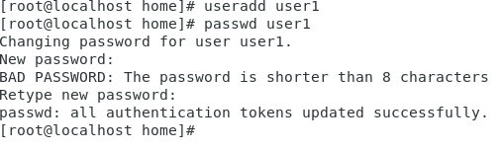

Tạo tập tin vb1.txt nội dung tùy ý và thư mục test trong /home/user1

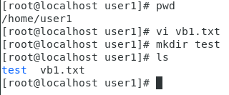

Thoát khỏi root bằng lệnh exit. Login bằng user1. Xem được nội dung tập tin vb1.txt vì user1 có quyền read

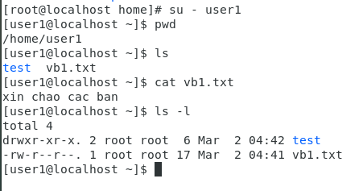

Dùng vi hay mc không thể thay đổi nội dung tập tin vb1.txt . Tại vì user1 hiện tại chỉ có quyền read

Xem danh sách tập tin và tư mục con trong test. Tạo thư mục con temp trong thư mục test

không được .Tại vì user1 không có quyền x

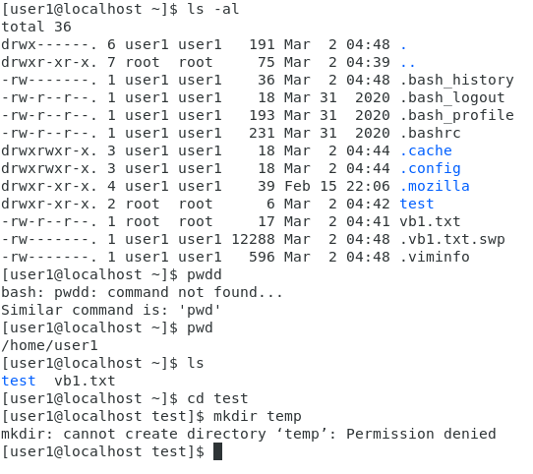

Login vào root. Tạo các tâp tin vb1.doc, vb2.doc nội dung tùy ý và các thư mục con test1,

test2 trong /home/user2. Xem danh sách tập tin, thư mục con trong /home/user2

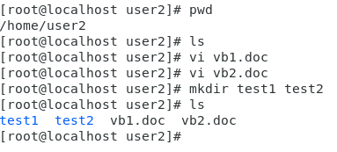

Cho biết quyền, chủ nhân, nhóm chủ nhân của các tập tin, thư mục con trong user2.

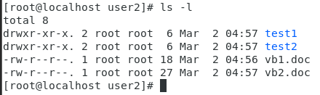

Thư mục test1 :

Chủ nhân là root , có quyền rwx .

Nhóm chủ nhân là root , có quyền rx

Thư mục test2:

Chủ nhân là root , có quyền rwxx.

Nhóm chủ nhân là root , có quyền rx

File vb1.txt :

Chủ nhân là root , có quyền rw.

Nhóm chủ nhân là root , có quyền r

File vb2.txt :

Chủ nhân là root , có quyền rw.

Nhóm chủ nhân là root , có quyền r

Gán quyền đọc, ghi, bỏ quyền execute cho tất cả đối tượng (chủ nhân, nhóm chủ nhân và

những người khác) cho các tập tin vb1.doc, vb2.doc và các thư mục test1, gán quyền đọc,

ghi, thực thi tất cả các đối tượng cho test2.

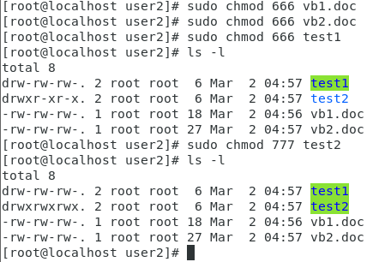

Login bằng user2. Xem danh sách tập tin, thư mục trong /home/user2

Không xem được vb1.txt vì vb1.txt chưa được khởi tạo

Dùng vi hay mc sửa đổi được nội dung tập tin vb2.doc . vì vb2.doc có quyền w

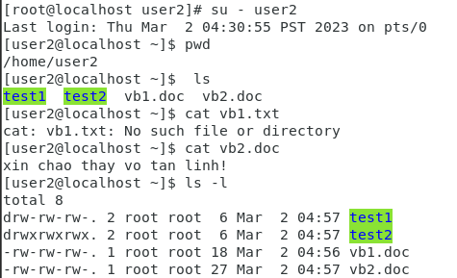

Không tạo tập tin vb3.doc nội dung tùy ý trong thư mục test1 được .

Không sao chép tập tinvb1.doc vào thư mục test1 được . Vì test1 không có quyền truy cập x

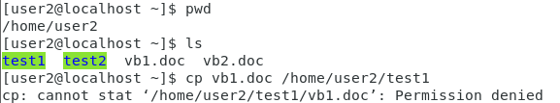

Ta tạo được tập tin vb4.doc và thư mục test2 và sao chép tập tin vb2.doc vào test2 thành tập tin

vb5.doc . Vì test2 có quyền truy cập x (mới nãy ta đã cấp quyền ở câu trên rồi , sử dụng lệnh chmod)

Từ câu 9 và 10 rút ra kết luận : được cấp quyền gì thì chỉ được sử dụng quyền đấy

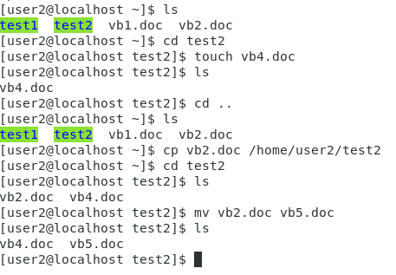

Xem danh sách tập tin với đầy đủ thông tin trong thư mục test2.

Lệnh sao chép không làm thay đổi chủ nhân và nhóm chủ nhân của tập tin mới tạo thành.

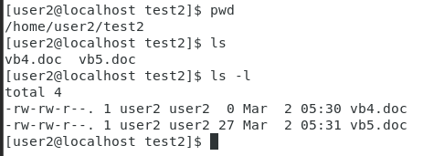

Login bằng root tạo thư mục Test1 và Test2 trong /. Gán quyền đọc, ghi, thực thi cho tất

cả các đối tượng trên Test1 và Test2. Tạo các tập tin vb1.txt, vb2.txt nội dung tùy ý vào

Test1 và các tập tin vb3.txt, vb4.txt có nội dung tùy ý vào Test2. Thiết lập ticky bit cho

Test2.

